МИНИСТЕРСТВО НАУКИ И ВЫСШЕГО ОБРАЗОВАНИЯ РОССИЙСКОЙ ФЕДЕРАЦИИ
федеральное государственное автономное образовательное учреждение высшего образования «Самарский национальный исследовательский университет имени академика С.П. Королева»
(Самарский университет)

Институт информатики и кибернетики
Кафедра геоинформатики и информационной безопасности

ОТЧЕТ ПО ПРАКТИКЕ
по научно-исследовательской работе

Тема работы: «Исследование методов выявления мошеннических диалогов на русском языке с использованием правиловых и LLM-подходов»

Вид практики: производственная практика
Тип практики: научно-исследовательская работа
Сроки прохождения практики: с 01.03.2026 г. по 10.06.2026 г.
по направлению подготовки 10.05.03 Информационная безопасность автоматизированных систем
направленность (профиль) «Безопасность открытых информационных систем»

Обучающийся группы № 6512-100503D М.О. Гусарова
Руководитель практики от университета к.т.н., доцент Митекин В.А.

Дата сдачи: 10.06.2026 г.
Дата защиты: 10.06.2026 г.
Оценка ___________________

Самара 2026

СОДЕРЖАНИЕ
ВВЕДЕНИЕ
ВЫПОЛНЕНИЕ ЗАДАНИЯ
1.1 Актуальность задачи выявления мошеннических диалогов
1.2 Постановка задачи классификации и структура признаков
1.3 Формирование набора данных и экспериментального стенда
1.4 Исследуемые архитектуры и методика оценки качества
1.5 Результаты базового эксперимента
1.6 Результаты эксперимента устойчивости к аугментациям
1.7 Результаты внешнего бенчмарка
1.8 Дополнительные исследования
1.9 Анализ полученных результатов
1.10 Выводы по выполненному заданию
ЗАКЛЮЧЕНИЕ
СПИСОК ИСПОЛЬЗОВАННЫХ ИСТОЧНИКОВ
ОТЗЫВ О ПРОХОЖДЕНИИ ПРАКТИКИ

Индивидуальное задание на практику
Студенту группы № 6512-100503D М.О. Гусарова
Направление на практику оформлено приказом по университету от 26.02.2026 № 119-ПР на кафедру геоинформатики и информационной безопасности Самарского университета.
Компетенция | Планируемые результаты практики | Содержание задания
ОПК-10 | Знать, уметь и владеть методами защиты информации при решении профессиональных задач. | Изучены и применены методы выявления мошеннических коммуникаций, включая сигнатурное выделение опасных паттернов, анализ сценариев социальной инженерии и классификацию диалогов по уровню риска.
ОПК-11 | Знать методы разработки компонентов систем защиты информации автоматизированных систем. | Разработаны программные компоненты экспериментального стенда: модули подготовки датасета, генерации и валидации синтетических диалогов, шаблоны промптов, скрипты запуска моделей и расчета метрик.
ОПК-2 | Использовать базовые понятия информатики для решения профессиональных задач. | Применены базовые подходы анализа данных и машинного обучения: разметка классов, структурирование JSON-ответов, агрегация прогнозов и воспроизводимое проведение вычислительных экспериментов.
ОПК-3.1 | Использовать математический аппарат и алгоритмические методы в профессиональной деятельности. | Использованы алгоритмы классификации на основе правил, пошаговой самопроверки, ансамблирования и постобработки результатов, а также методы сравнения нескольких архитектур по единому набору показателей качества.
ОПК-3.5 | Использовать подходы и методы теории вероятности при анализе прикладных задач. | Проведен вероятностный и статистический анализ качества классификации с использованием метрик accuracy, precision, recall и F1, а также анализа ложноположительных и ложноотрицательных ошибок.
ОПК-4.2 | Использовать модели и количественные методы для решения научно-технических задач в области информационной безопасности. | Разработана методика количественной оценки устойчивости детектора к перефразированию, завуалированию признаков мошенничества и ASR-подобному шуму.
ОПК-5.1.1 | Использовать понятийный аппарат открытых информационных систем и их взаимодействия с внешними системами. | Исследуемая задача рассмотрена в контексте открытых информационных систем, где мошеннический диалог выступает интерфейсом атакующего воздействия на пользователя через телефонные и онлайн-каналы.
ОПК-7.1 | Использовать инструментальные средства разработки и отладки программного обеспечения. | В работе использовались Python, JSONL/CSV-пайплайны, локальные и API-модели, а также скрипты визуализации результатов и автоматического формирования отчетных материалов.
ОПК-8.1 | Применять методы и программные средства автоматизации научных исследований. | Автоматизированы подготовка промптов, запуск экспериментальных серий, сохранение частичных результатов, расчет метрик, генерация таблиц и построение графиков.
ОПК-8.2 | Пользоваться научно-технической литературой и источниками цитирования. | Проведен обзор научных публикаций по LLM, scam detection, prompt engineering и text augmentation; подготовлен список использованных источников для итоговой записки.
ОПК-9.1 | Разрабатывать решения с применением знаний теории информации и методов кодирования данных. | При анализе диалогов использованы представления текстовых сообщений как носителей информативных сигналов мошенничества и семантических индикаторов риска.
ОПК-9.5 | Применять современные программные, технические средства и информационные технологии в системах передачи информации. | Использованы современные LLM-инструменты, локальные inference-пайплайны и API-доступ к облачным моделям для сравнительной оценки методов классификации.

Дата выдачи задания: 01.03.2026 г.
Срок предоставления отчета на кафедру: 10.06.2026 г.
Руководитель практики от университета: к.т.н., доцент Митекин В.А.
Задание принял к исполнению ____________________

О Т Ч Е Т
о выполнении индивидуального задания по научно-исследовательской работе

ВВЕДЕНИЕ
В ходе прохождения практики по научно-исследовательской работе была поставлена задача разработать и экспериментально оценить методы выявления мошеннических диалогов на русском языке. Практическая значимость этой задачи определяется тем, что значительная часть современных атак на граждан и сотрудников организаций реализуется не через эксплуатацию программной уязвимости, а через социальную инженерию: злоумышленник убеждает жертву сообщить код подтверждения, установить приложение удаленного доступа, перейти по фишинговой ссылке или самостоятельно перевести деньги на «безопасный счет».
Цель исследования состояла в сравнении эффективности базового классификатора на основе правил и нескольких LLM-конфигураций для классификации коротких диалогов по трем классам: fraud, suspicious и safe. Для достижения цели были поставлены следующие задачи: сформировать каталог сценариев и сигналов мошенничества, подготовить базовый датасет и его аугментированные варианты, реализовать правила и LLM-архитектуры, определить единый протокол оценки качества и провести серию сравнительных экспериментов.
Объектом исследования являются русскоязычные диалоги, содержащие признаки банковского, телефонного и платформенного мошенничества. Предметом исследования являются методы автоматической классификации таких диалогов, включая детерминированные правила, одиночные LLM-запросы, чек-листовые промпты, самопроверяющиеся схемы и ансамбли ответов.
В работе были последовательно реализованы четыре направления: построение корпуса и таксономии, разработка экспериментального стенда, оценка качества на базовом наборе и анализ устойчивости моделей к переформулировкам, завуалированным сигналам и ASR-подобным искажениям текста.

ВЫПОЛНЕНИЕ ЗАДАНИЯ

1.1 Актуальность задачи выявления мошеннических диалогов
Телефонное и мессенджерное мошенничество остается одной из наиболее опасных форм атак на пользователей информационных систем. В отличие от классических технических атак, социальная инженерия строится на манипуляции доверием, срочностью и авторитетом. Вредоносное воздействие происходит на уровне естественного языка, поэтому для автоматического выявления угроз требуется анализ не только отдельных ключевых слов, но и общего сценария разговора, роли собеседников и контекста требуемого действия.
Дополнительную сложность создают несколько факторов. Во-первых, мошеннические схемы постоянно варьируются и адаптируются под информационную повестку: звонки от имени банка, следователя, оператора связи, Госуслуг, службы доставки или маркетплейса могут использовать сходные психологические приемы при различающейся лексике. Во-вторых, опасные инструкции часто выражаются непрямо: вместо прямой просьбы сообщить код из СМС злоумышленник может говорить о «подтверждении операции» или «цифрах из уведомления». В-третьих, на практике нередко встречаются ASR-подобные искажения, речевой шум и краткие фрагменты диалога, что усложняет задачу для традиционных сигнатурных подходов.
По этой причине исследование LLM-подходов к анализу мошеннических диалогов представляется актуальным. Большие языковые модели способны учитывать семантику запроса, скрытые манипулятивные паттерны и связь между отдельными репликами. При этом для практического использования необходимо проверить, насколько такие модели действительно превосходят простые правила, насколько устойчивы к переформулировкам и можно ли рассчитывать на переносимость результатов на внешние данные.

1.2 Постановка задачи классификации и структура признаков
В работе решалась задача трехклассовой классификации диалогов. Класс fraud присваивался в случаях, когда в тексте присутствовало явное мошенническое действие или социально-инженерный сценарий: выдача за банк или госорган, давление по времени, просьба назвать код из СМС, установить приложение, перейти по ссылке, перевести деньги либо скрыть разговор от окружающих. Класс suspicious использовался для пограничных случаев, содержащих тревожные признаки, но не дающих полной уверенности в наличии фрода. Класс safe соответствовал бытовым и служебным безопасным диалогам без чувствительных действий.
Для обеспечения содержательной полноты был сформирован каталог из 18 сценариев. Он включает банковые, правоохранительные, семейно-эмоциональные, маркетплейсные, инвестиционные и иные типы мошеннических коммуникаций, а также безопасные контрольные сценарии. Одновременно был задан набор из 18 канонических сигналов мошенничества, среди которых urgency, pressure, bank_impersonation, sms_code_request, safe_account_transfer, secrecy, remote_access_app и phishing_link. Такая декомпозиция позволила фиксировать не только итоговую метку, но и интерпретируемые причины принятого решения.
Каждый экспериментальный пример представлялся в виде короткого русскоязычного диалога, для которого модель должна была вернуть JSON-объект со значениями label, fraud_score, signals и explanation. Тем самым оценивалась не только способность выбрать класс, но и умение модели выделять внутренние семантические признаки мошеннического сценария.
Пример ожидаемой структуры ответа модели приведен ниже.
{
"label": "fraud",
"fraud_score": 0.97,
"signals": ["urgency", "sms_code_request", "bank_impersonation"],
"explanation": "Собеседник представляется сотрудником банка, оказывает давление по времени и просит сообщить код из СМС."
}
Пример 1 – Ожидаемая JSON-структура ответа модели

1.3 Формирование набора данных и экспериментального стенда
Формирование набора данных осуществлялось в три последовательных этапа: генерация, аугментация и валидация. На первом этапе с помощью LLM-генератора создавались синтетические русскоязычные диалоги, соответствующие заданным сценариям, целевым меткам и наборам канонических сигналов. На втором этапе часть примеров расширялась с помощью аугментатора, формировавшего дополнительные варианты диалогов с перефразированием, менее явным выражением мошеннических признаков и ASR-подобными искажениями текста. На третьем этапе полученные записи проходили LLM-валидацию на соответствие метке, сценарию, набору сигналов и требованиям к качеству датасета.
Итоговый базовый набор Эксперимента 1 содержал 85 диалогов: 35 примеров класса fraud, 20 примеров класса suspicious и 30 примеров класса safe. Он использовался как основная контрольная выборка для сравнения базового классификатора на основе правил и четырех LLM-конфигураций. Для исследования устойчивости была подготовлена расширенная выборка Эксперимента 2 объемом 244 примера, включавшая исходные записи и три типа аугментаций: paraphrase, subtle и asr_noise. Внешний бенчмарк Эксперимента 3 был сформирован на основе поднабора открытого датасета Scam and Non-Scam Call Conversation Dataset, опубликованного на платформе Kaggle (https://www.kaggle.com/datasets/teeconnie/scam-and-non-scam-call-conversation-dataset/data). Итоговая выборка содержала 61 диалог, из которых 30 относились к классу fraud, а 31 — к классу safe, что позволило оценить переносимость предложенных подходов вне базовой синтетической выборки.
Экспериментальный стенд был реализован как набор воспроизводимых Python-скриптов. Он включал каталог сценариев и сигналов, шаблоны промптов для генерации, аугментации, валидации и классификации, средства нормализации ответов модели, подсчет метрик, формирование CSV-отчетов и построение графиков. Такая организация позволила не только провести единичный запуск, но и многократно переиспользовать пайплайн при изменении конфигурации промптов или модели.
Особое внимание было уделено контролю формата. Для LLM-запросов были подготовлены строгие JSON-инструкции, а все ответы проходили постобработку и нормализацию. Благодаря этому удалось сравнивать архитектуры в единых условиях и минимизировать влияние ошибок сериализации на итоговые метрики.
Набор | Размер | Распределение классов | Назначение
Эксперимент 1 | 85 | fraud=35, suspicious=20, safe=30 | Сравнение базового классификатора на основе правил и LLM
Эксперимент 2 | 244 | fraud=137, suspicious=77, safe=30 | Оценка устойчивости к аугментациям
Эксперимент 3 | 61 | fraud=30, safe=31 | Проверка переносимости на внешний набор данных

Таблица 1 – Характеристика наборов данных, использованных в экспериментах

1.4 Исследуемые архитектуры и методика оценки качества
В исследовании сравнивались пять архитектур. Первая архитектура представляла собой базовый классификатор на основе правил, построенный на детерминированных эвристиках по ключевым словам и опасным паттернам. Вторая архитектура использовала прямой одиночный запрос к модели. Третья архитектура задавала модели явный чек-лист признаков социальной инженерии. Четвертая архитектура строилась по схеме первичного ответа с последующей самопроверкой и возможной корректировкой вывода. Пятая архитектура моделировала агрегирование нескольких независимых точек зрения на один и тот же диалог.
В качестве основных метрик использовались accuracy, precision_fraud, recall_fraud и f1_fraud. Выбор метрик был обусловлен прикладным характером задачи: для систем обнаружения мошенничества особенно важно уметь не пропускать опасные случаи, поэтому метрика recall для класса fraud играет ключевую роль. В то же время рост ложноположительных срабатываний ухудшает практическую полезность детектора, поэтому дополнительно анализировались false positives и false negatives. В каждом эксперименте также фиксировалась средняя задержка обработки одного примера.
Программа исследования включала три основных эксперимента и два дополнительных. В первом эксперименте сравнивались все архитектуры на базовом синтетическом наборе. Во втором исследовалась устойчивость моделей к переформулировкам, неявному выражению мошеннических признаков и ASR-подобным искажениям текста. В третьем эксперименте проверялась переносимость подходов на внешний набор данных. Дополнительно были проанализированы две версии промптовой конфигурации первого эксперимента и отдельный API-прогон модели Gemma.

1.5 Результаты базового эксперимента
Подход | Accuracy | Precision | Recall | F1 | FP | FN
Правила | 0,435 | 0,833 | 0,571 | 0,678 | 4 | 15
Qwen 2.5-14B: прямая классификация | 0,835 | 0,938 | 0,857 | 0,896 | 2 | 5
Qwen 2.5-14B: чек-лист признаков | 0,824 | 0,789 | 0,857 | 0,822 | 8 | 5
Qwen 2.5-14B: самопроверка | 0,753 | 0,750 | 0,943 | 0,835 | 11 | 2
Qwen 2.5-14B: ансамбль | 0,812 | 0,775 | 0,886 | 0,827 | 9 | 4

Таблица 2 – Результаты Эксперимента 1 на базовом синтетическом наборе
Результаты базового эксперимента показывают уверенное превосходство LLM-подходов над базовым классификатором на основе правил. Базовый классификатор на основе правил достиг F1 fraud = 0,678 при recall fraud = 0,571, что указывает на заметное число пропущенных опасных случаев (FN = 15). Наилучший итоговый F1 продемонстрировала конфигурация прямой LLM-классификации: 0,896. Конфигурация с самопроверкой показала максимальную полноту 0,943, что особенно важно для детекторов мошенничества, однако заплатила за это большим числом ложноположительных срабатываний.
Полученные результаты позволяют сделать два важных вывода. Во-первых, даже одиночный запрос к LLM в данной постановке существенно превосходит набор ручных правил. Во-вторых, разные промптовые архитектуры решают задачу по-разному: прямая LLM-классификация обеспечивает лучший баланс precision и recall, конфигурация с самопроверкой повышает чувствительность к слабым сигналам, а конфигурации с чек-листом и ансамблированием обеспечивают более интерпретируемый, но не максимальный итоговый F1.
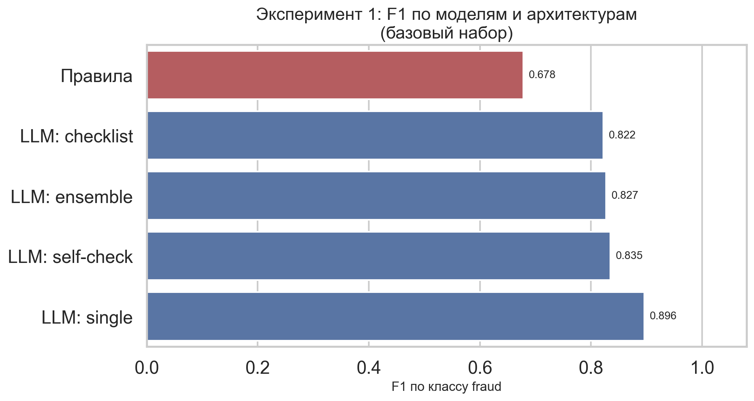
Рисунок 1 – Сравнение базового классификатора на основе правил и LLM-конфигураций по F1 fraud на базовом наборе

1.6 Результаты эксперимента устойчивости к аугментациям
Архитектура | F1 all_augmented | F1 all_variants | Recall all_augmented | Recall all_variants
прямая LLM-классификация | 0,853 | 0,864 | 0,794 | 0,810
чек-лист признаков | 0,842 | 0,837 | 0,863 | 0,861
самопроверка | 0,843 | 0,841 | 0,922 | 0,927
ансамбль | 0,811 | 0,815 | 0,863 | 0,869

Таблица 3 – Агрегированные результаты Эксперимента 2 по аугментированным поднаборам
Вариант | Лучшая конфигурация | F1 fraud
original | прямая LLM-классификация | 0,896
paraphrase | чек-лист признаков | 0,889
subtle | самопроверка | 0,810
asr_noise | прямая LLM-классификация | 0,881
all_augmented | прямая LLM-классификация | 0,853
all_variants | прямая LLM-классификация | 0,864

Таблица 4 – Лучшая конфигурация для каждого варианта аугментации
Второй эксперимент показал, что базовый классификатор на основе правил крайне чувствителен к модификациям текста. Для варианта asr_noise его F1 fraud снизился до 0,118, тогда как лучший LLM-результат на этом же поднаборе составил 0,881. На агрегированном наборе all_augmented лучшей конфигурацией стала прямая LLM-классификация с F1 fraud = 0,853, а на самом сложном subtle-поднаборе лидировала конфигурация с самопроверкой с F1 fraud = 0,810.
Эти результаты подтверждают, что LLM опираются не только на фиксированные словесные паттерны, но и на более высокий уровень семантического понимания. Особенно важно, что даже в условиях ASR-подобного шума и частично завуалированных инструкций модели сохраняют рабочее качество, тогда как правила почти полностью теряют чувствительность к атаке.
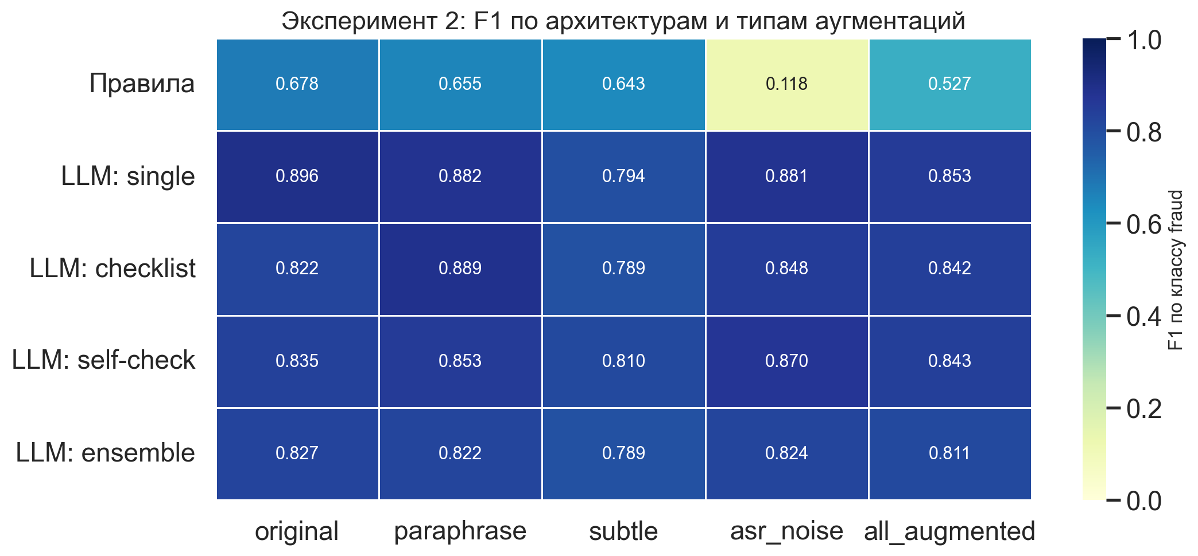
Рисунок 2 – Тепловая карта F1 fraud для различных архитектур и вариантов аугментации
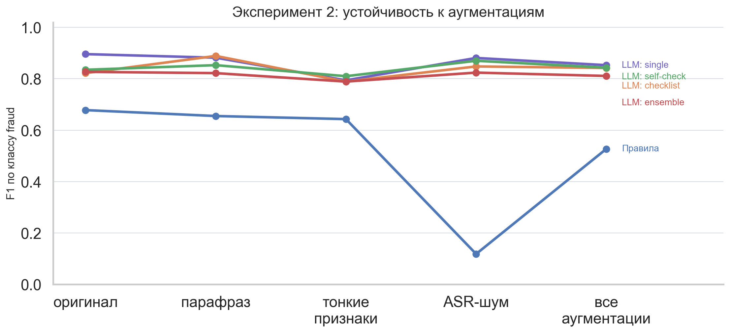
Рисунок 3 – Сравнение устойчивости базового классификатора на основе правил и LLM-конфигураций к аугментациям

1.7 Результаты внешнего бенчмарка
Подход | Accuracy | Precision | Recall | F1 | FP | FN
Правила | 0,525 | 1,000 | 0,133 | 0,235 | 0 | 26
Qwen 2.5-14B: прямая классификация | 0,852 | 1,000 | 0,967 | 0,983 | 0 | 1
Qwen 2.5-14B: чек-лист признаков | 0,885 | 1,000 | 0,933 | 0,966 | 0 | 2
Qwen 2.5-14B: самопроверка | 0,967 | 1,000 | 0,967 | 0,983 | 0 | 1
Qwen 2.5-14B: ансамбль | 0,934 | 1,000 | 0,967 | 0,983 | 0 | 1

Таблица 5 – Результаты Эксперимента 3 на внешнем бенчмарке
На внешнем бенчмарке базовый классификатор на основе правил оказался чрезмерно консервативным: при precision fraud = 1,000 его recall fraud составил лишь 0,133, а F1 fraud – 0,235. Все LLM-конфигурации многократно превзошли этот подход. Максимальная accuracy была достигнута конфигурацией с самопроверкой и составила 0,967. Лучшее значение F1 fraud (0,983) одновременно показали прямая LLM-классификация, конфигурация с самопроверкой и ансамблевая конфигурация.
Наблюдаемая картина свидетельствует о хорошей переносимости разработанной постановки на данные, не совпадающие с базовым синтетическим корпусом. Иначе говоря, модели научились не просто запоминать внутренние шаблоны датасета, а распознавать общие признаки социальной инженерии и опасных инструкций. Это особенно важно для прикладного использования детектора в системах мониторинга.
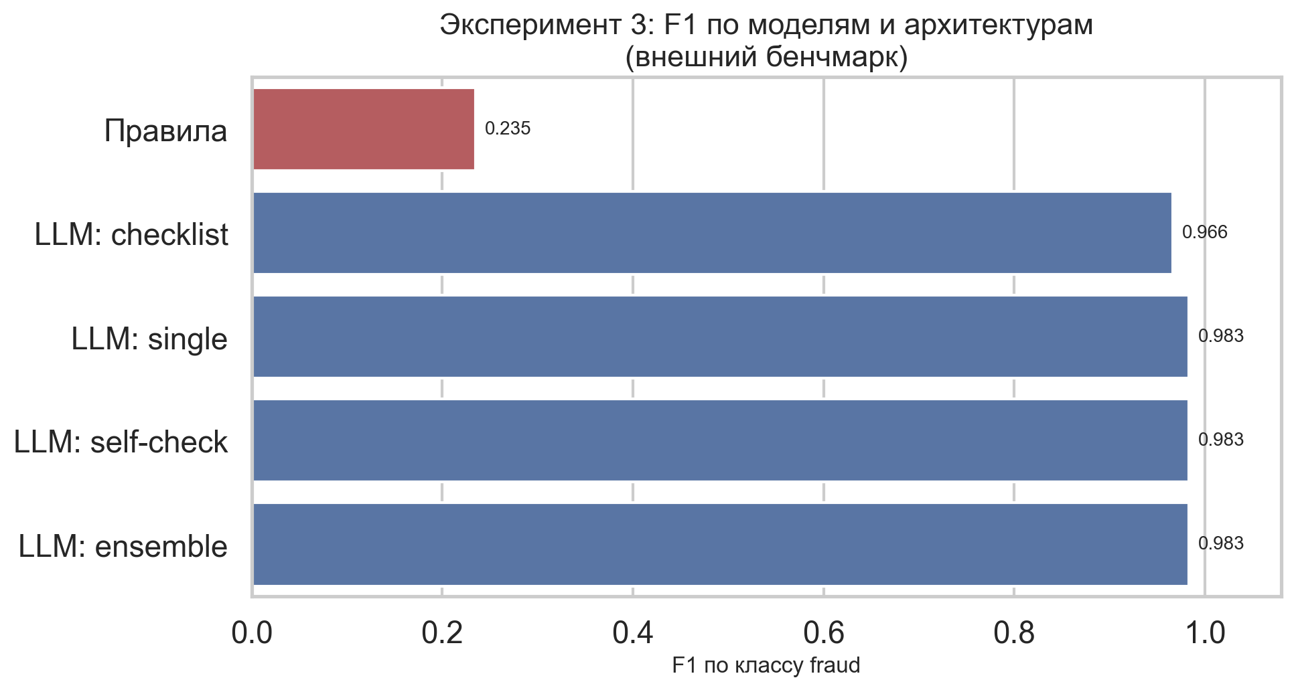
Рисунок 4 – Сравнение базового классификатора на основе правил и LLM-конфигураций по F1 fraud на внешнем бенчмарке

1.8 Дополнительные исследования
Архитектура | F1 v1 | F1 v2 | Изменение
конфигурация прямой LLM-классификации | 0,896 | 0,896 | +0,000
конфигурация с чек-листом признаков | 0,679 | 0,822 | +0,143
конфигурация с самопроверкой | 0,056 | 0,835 | +0,779
ансамблевая конфигурация | 0,250 | 0,827 | +0,577

Таблица 6 – Сравнение двух версий Эксперимента 1
Сравнение двух версий первого эксперимента показало, что переработка промптовой конфигурации практически не изменила качество прямой LLM-классификации, но радикально улучшила структурированные режимы. Наибольший прирост показала конфигурация с самопроверкой: ее F1 fraud увеличился с 0,056 до 0,835. Это означает, что для сложных промптовых архитектур качество формулировки инструкции и порядок самоанализа модели оказывают критическое влияние на результат.
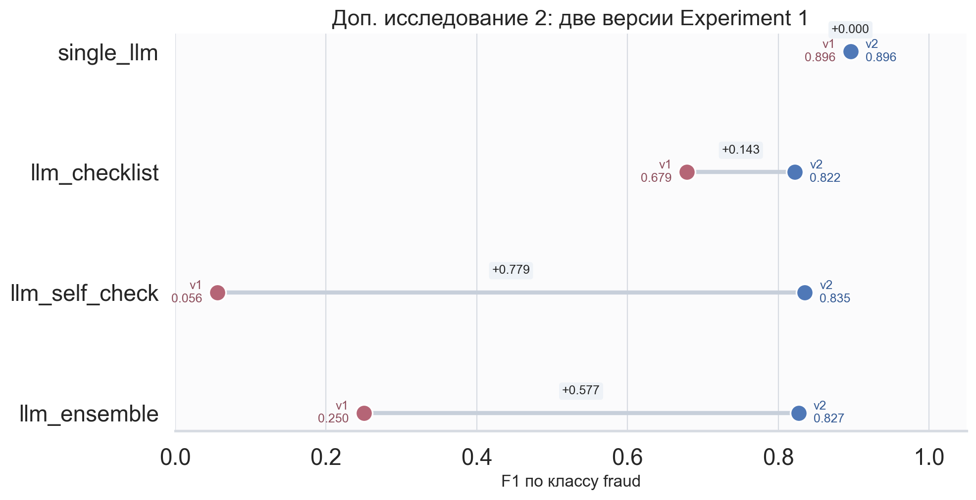
Рисунок 5 – Влияние обновления промптовой конфигурации на результаты Эксперимента 1
Подход | Конфигурация | F1 fraud | Recall fraud | Latency, мс
Правила | набор правил | 0,678 | 0,571 | 0,123
Gemma 4-31B API | прямая классификация | 0,694 | 0,714 | 23226,014
Qwen 2.5-14B | самопроверка | 0,835 | 0,943 | 2208,065

Таблица 7 – Дополнительное сравнение Qwen и Gemma на Эксперименте 1
В дополнительном API-эксперименте модель Gemma 4-31B в конфигурации прямой классификации показала F1 fraud = 0,694, что немного выше результата базового классификатора на основе правил (0,678), но ниже выбранной рабочей конфигурации Qwen с самопроверкой (0,835). При этом средняя задержка Gemma составила 23226,014 мс на пример, что на порядок выше правилового решения и заметно выше локального Qwen-пайплайна.
Интерпретация этого результата должна быть аккуратной. Для Gemma в рамках работы был завершен только прогон в конфигурации прямой классификации, тогда как для Qwen исследовались несколько специализированных промптовых схем. Следовательно, полученное сравнение следует рассматривать как прикладное дополнительное исследование, а не как полностью симметричный модельный бенчмарк.
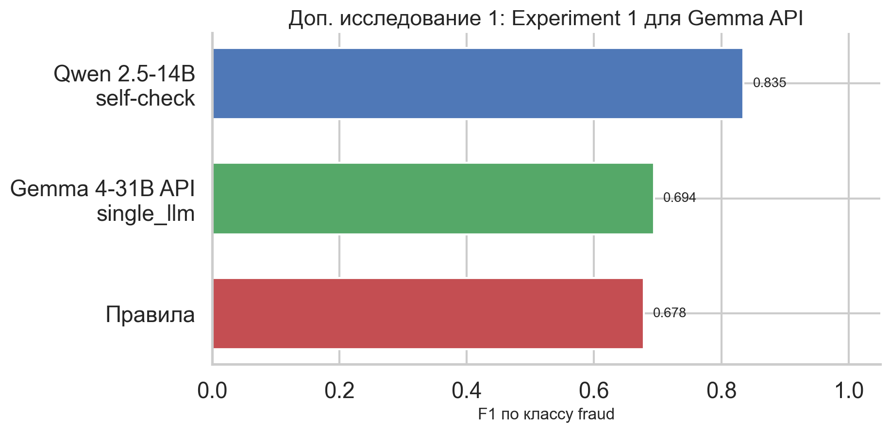
Рисунок 6 – Дополнительное сравнение базового классификатора на основе правил, Qwen и Gemma на Эксперименте 1

1.9 Анализ полученных результатов
Анализ результатов всех проведенных экспериментов позволяет заключить, что наиболее устойчивой и практически значимой конфигурацией в рассматриваемой постановке является конфигурация с самопроверкой. Несмотря на то, что прямая LLM-классификация продемонстрировала наивысшие значения F1 fraud на базовом наборе и на суммарных аугментированных вариантах, именно конфигурация с самопроверкой обеспечила наилучшую полноту на Эксперименте 1, лучший результат на наиболее сложном варианте subtle в Эксперименте 2, а также наивысшую accuracy на внешнем бенчмарке Эксперимента 3. Это позволяет сделать вывод о том, что механизм самопроверки повышает устойчивость модели к неоднозначным, завуалированным и пограничным случаям мошеннической коммуникации.
С практической точки зрения конфигурация с самопроверкой представляет наибольший интерес в задачах, где критически важно минимизировать пропуск опасных сценариев. Самопроверка оказывается особенно полезной в ситуациях, когда мошеннические признаки выражены неявно, а итоговое решение требует более осторожного разграничения между действительно опасным воздействием и внешне похожим, но нейтральным сервисным или бытовым контекстом. В свою очередь, прямую LLM-классификацию можно рассматривать как эффективный базовый режим применения модели, обеспечивающий высокий уровень итогового качества при более простой и менее затратной схеме использования.
Базовый классификатор на основе правил, напротив, продемонстрировал две принципиальные слабости. Во-первых, он систематически уступал LLM-конфигурациям по полноте, то есть чаще допускал пропуск реальных мошеннических случаев. Во-вторых, его качество существенно снижалось при аугментациях, особенно при ASR-подобных искажениях текста. Данный результат подтверждает, что ручные сигнальные шаблоны плохо переносятся на естественные вариации речи, формулировок и степени явности мошеннических признаков. Вместе с тем такой подход сохраняет прикладную ценность как быстрый, интерпретируемый и вычислительно дешевый первый фильтр для наиболее очевидных сценариев.
Отдельного внимания заслуживает компромисс между качеством классификации и вычислительной стоимостью. Базовый классификатор на основе правил работает практически мгновенно, в среднем около 0,123 мс на один пример, тогда как LLM-подходы требуют существенно большего времени, особенно в случае использования внешнего API. В связи с этим практическая архитектура реальной системы может быть организована по каскадному принципу: на первом этапе выполняется быстрое отсечение наиболее очевидных случаев с помощью правил, а на втором этапе проводится более глубокий LLM-анализ спорных, неоднозначных или наиболее рискованных диалогов.
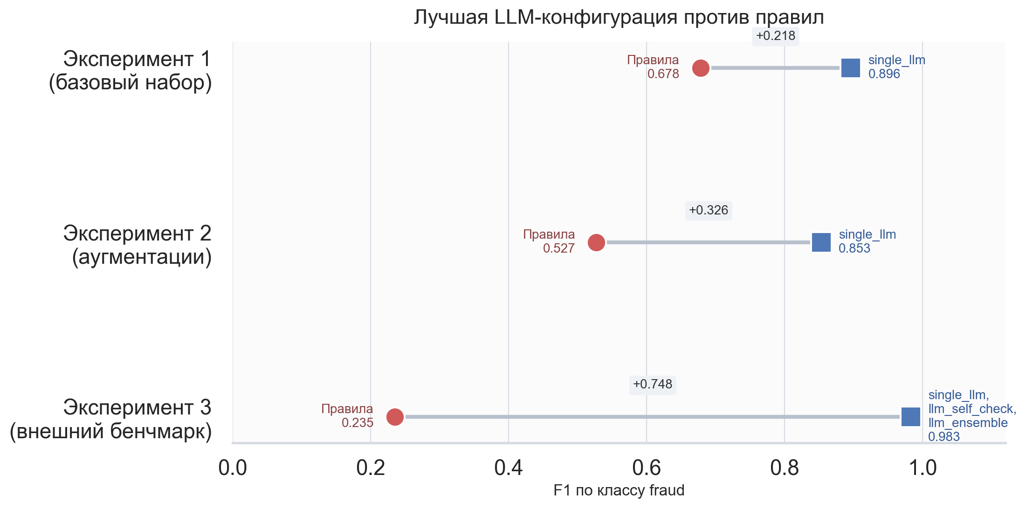
Рисунок 7 – Сводное сравнение базового классификатора на основе правил и лучшей LLM-конфигурации по основным экспериментам

1.10 Выводы по выполненному заданию
В ходе выполнения индивидуального задания был разработан воспроизводимый экспериментальный стенд для исследования методов выявления мошеннических диалогов на русском языке. Сформированы сценарный каталог и словарь канонических сигналов, подготовлены базовый и аугментированные наборы данных, разработаны промптовые конфигурации, правила классификации и скрипты автоматического расчета метрик и построения графиков.
Полученные результаты показывают, что подходы, основанные на использовании больших языковых моделей, уверенно превосходят базовый классификатор на основе правил по качеству на основном наборе, сохраняют преимущество на аугментированных данных и демонстрируют хорошую переносимость на внешний бенчмарк. Наиболее эффективной по совокупности агрегированных показателей оказалась конфигурация прямой LLM-классификации, тогда как конфигурация с самопроверкой продемонстрировала наибольшую устойчивость при анализе завуалированных и пограничных случаев. Дополнительные эксперименты подтвердили высокую чувствительность итогового качества к формулировке промпта и показали, что облачная модель Gemma в простой конфигурации превосходит базовый классификатор на основе правил, однако уступает выбранной рабочей конфигурации Qwen.

ЗАКЛЮЧЕНИЕ
В течение практики по научно-исследовательской работе поставленные задачи были успешно выполнены. В ходе работы был проведен анализ предметной области выявления мошеннических диалогов, обоснована актуальность применения методов автоматической классификации в задачах защиты пользователей от социальной инженерии, а также сформулированы цель, объект, предмет и программа исследования. Кроме того, был разработан воспроизводимый экспериментальный стенд, включающий каталог сценариев, систему канонических сигналов мошенничества, набор промптовых конфигураций, процедуры оценки качества и средства визуализации результатов.
Основной результат исследования состоит в том, что подходы, основанные на использовании больших языковых моделей, существенно превосходят базовый классификатор на основе правил как на основном синтетическом наборе, так и на аугментированных данных и внешнем бенчмарке. Наиболее эффективной по совокупности агрегированных показателей оказалась конфигурация прямой LLM-классификации, тогда как конфигурация с самопроверкой продемонстрировала наилучшую полноту и наибольшую устойчивость при анализе завуалированных сценариев. Отдельно установлено, что обновление промптовой конфигурации существенно улучшает качество структурированных режимов классификации, а дополнительный API-прогон модели Gemma показывает положительный, хотя и более скромный результат по сравнению с рабочей конфигурацией Qwen.
За время прохождения практики освоены необходимые компетенции в области разработки и экспериментальной оценки методов защиты информации, подготовки и анализа датасетов, применения LLM в прикладных задачах и интерпретации полученных результатов. Полученные материалы могут быть использованы как основа для дальнейшего развития детектора мошеннических диалогов, расширения корпуса данных и разработки каскадной схемы практического применения в системах мониторинга и пользовательской защиты.

СПИСОК ИСПОЛЬЗОВАННЫХ ИСТОЧНИКОВ
1. Обзор операций, совершенных без добровольного согласия клиентов финансовых организаций // Банк России, 2025. URL: https://www.cbr.ru/analytics/ib/operations_survey/2025/
2. Qwen2.5 Technical Report // arXiv:2412.15115, 2024. URL: https://arxiv.org/abs/2412.15115
3. Generating content // Gemini API, Google AI for Developers. URL: https://ai.google.dev/api/generate-content
4. Li H., Huang S., Park J. K. A Human-Centered Review of Large Language Models for Online Scam Detection // SSRN, 2026. URL: https://papers.ssrn.com/sol3/papers.cfm?abstract_id=6338940
5. SCRIPTMIND: Crime Script Inference and Cognitive Evaluation for LLM-based Social Engineering Scam Detection System // arXiv:2601.13581, 2026. URL: https://arxiv.org/abs/2601.13581
6. PreScam: A Benchmark for Predicting Scam Progression from Early Conversations // arXiv:2605.12243, 2026. URL: https://arxiv.org/abs/2605.12243
7. Wang X. et al. Self-Consistency Improves Chain of Thought Reasoning in Language Models // ICLR, 2023. URL: https://arxiv.org/abs/2203.11171
8. Wei J., Zou K. EDA: Easy Data Augmentation Techniques for Boosting Performance on Text Classification Tasks // EMNLP-IJCNLP, 2019. URL: https://arxiv.org/abs/1901.11196
9. Minaee S. et al. Large Language Models: A Survey // arXiv:2402.06196, 2024. URL: https://arxiv.org/abs/2402.06196
10. Промптинг, аугментация и валидация в задачах классификации русскоязычных мошеннических диалогов: внутренние экспериментальные материалы проекта, 2026.

ОТЗЫВ О ПРОХОЖДЕНИИ ПРАКТИКИ
Вид практики: производственная практика
Тип практики: научно-исследовательская работа
Сроки прохождения практики: с 01.03.2026 г. по 10.06.2026 г.
по направлению подготовки 10.05.03 Информационная безопасность автоматизированных систем
направленность (профиль) «Безопасность открытых информационных систем»
студентом группы № 6512-100503D М.О. Гусарова
№ п/п | Критерии оценки | Оценка (по 5-балльной шкале)
1 | Общая систематичность и ответственность работы в ходе практики
2 | Достижение планируемых результатов практики
3 | Корректность в сборе, анализе и интерпретации представляемых данных
4 | Степень личного участия и самостоятельности практиканта в представляемом отчете о практике
5 | Качество оформления отчетной документации

ИТОГОВАЯ ОЦЕНКА ____________________

Руководитель практики от университета: к.т.н., доцент Митекин В.А.
(подпись) ____________________
* Итоговая оценка выставляется как средняя арифметическая оценок по пяти критериям оценки.

